12.05.2020 wtorek
Rośliny na łące; Co lata nad łąką?
Cele: dziecko poznaje roślinność rosnącą na łące oraz owady latające nad łąką

1.Zajączki – zabawa paluszkowa

Pięć zajączków małych kica na polanie. Dziecko trzyma otwartą dłoń i porusza wszystkimi palcami
Gdy się jeden schowa, ile tu zostanie? Palcami drugiej dłoni zamyka palec pierwszy,
pozostał trzyma wyprostowane
Pięć zajączków małych kica na polanie Ponownie porusza palcami, tym razem zamyka 2 palce
gdy się dwa schowają. Ile tu zostanie?
Pięć zajączków małych kica na polanie Ponownie porusz palcami, tym razem zmyka 3 palce.
jak się trzy schowają. Ile tu zostanie?
Pięć zajączków małych kica na polanie Porusz wszystkimi palcami.
jak odejdą cztery. Ile tu zostanie? Zamyka cztery palce.
Pięć zajączków małych kica na polanie. Porusz wszystkimi paluszkami.
Kiedy pięć się schowa ile tu zostanie? Zamyka i przytrzymuje wszystkie palce.
Pięć zajączków małych już do mamy kica. Ponownie porusza wszystkim palcami.
Kocha je ogromnie mama zajęczyca zaplata palce obu dłoni i lekko kołysze splecionymi dłońmi.

2. Tup odwiedza łąkę – rozmowa z dziećmi na podstawie ilustracji
Co rośnie na łące?
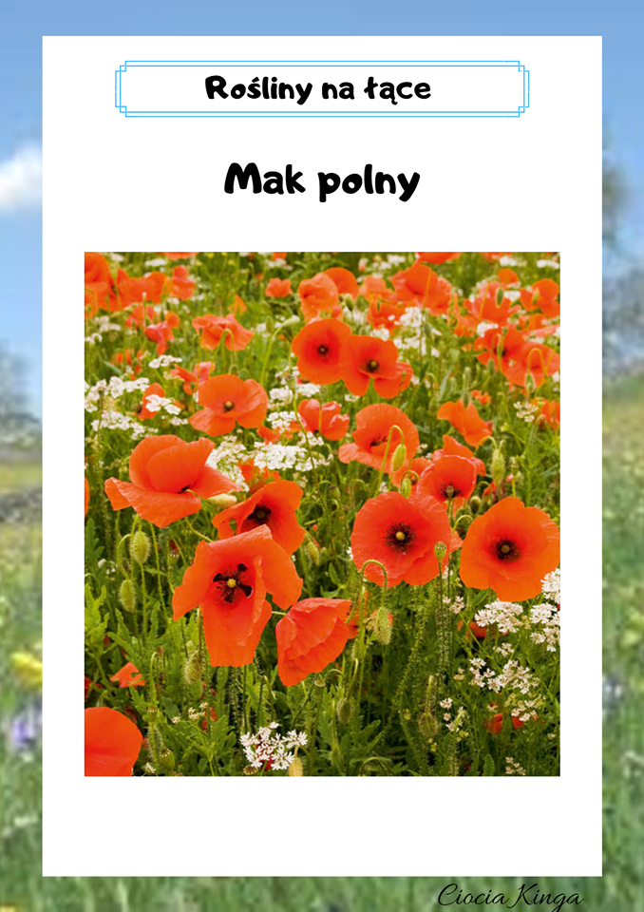
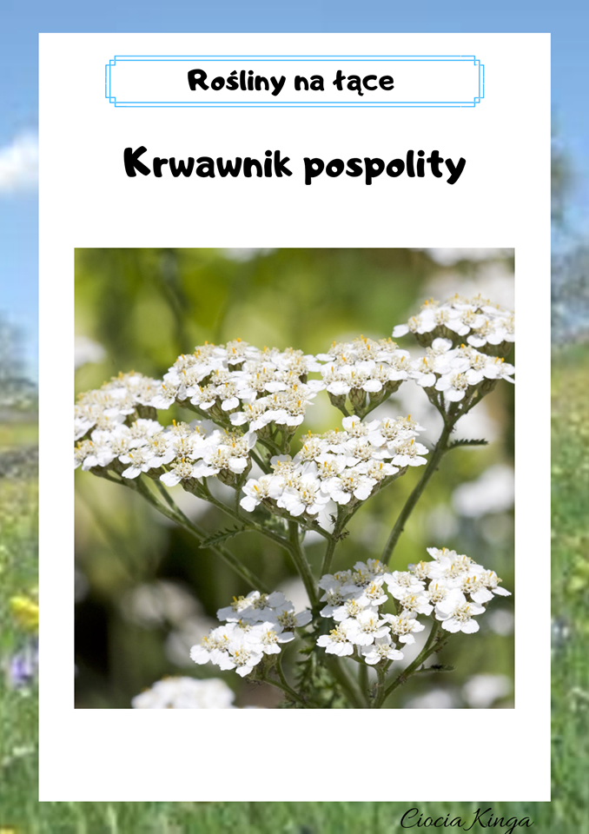
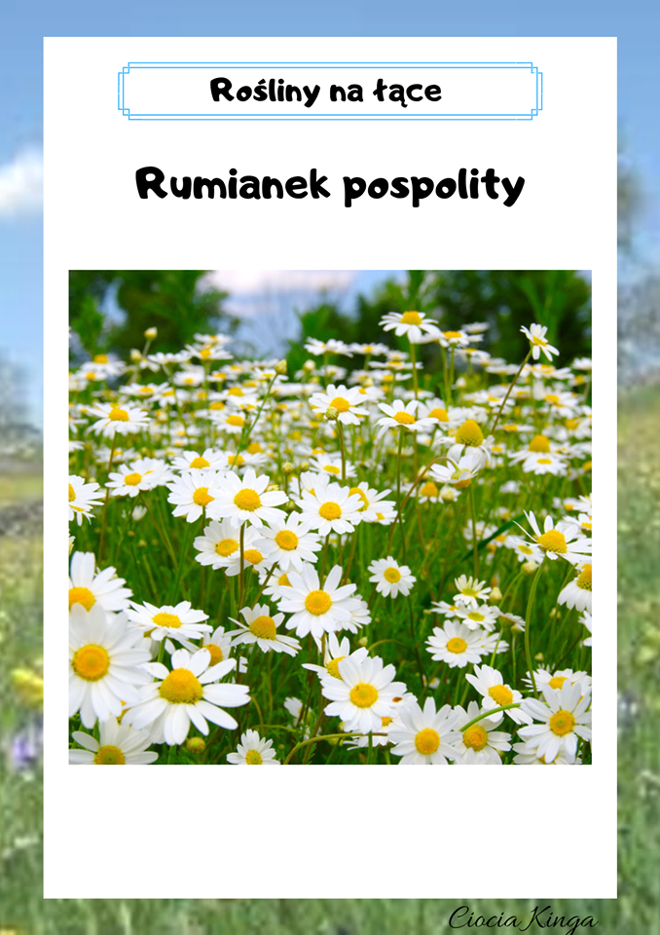
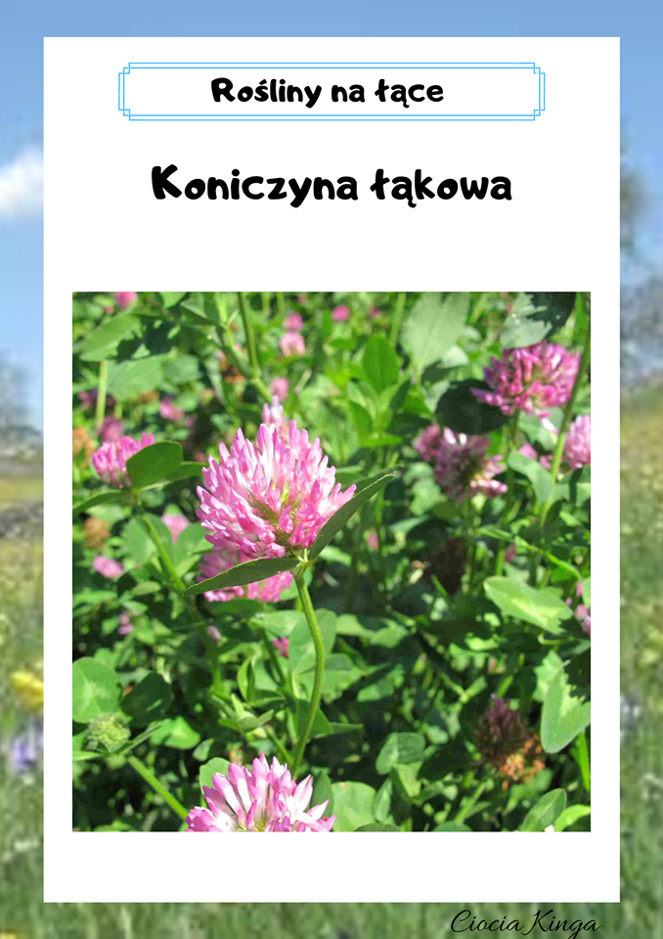

3. Co lata nad łąką? – zagadki i ilustracje

Jest taka maleńka,
A tak dzielnie lata,
Nawet dzieci wiedzą,
Że jest piegowata (biedronka)
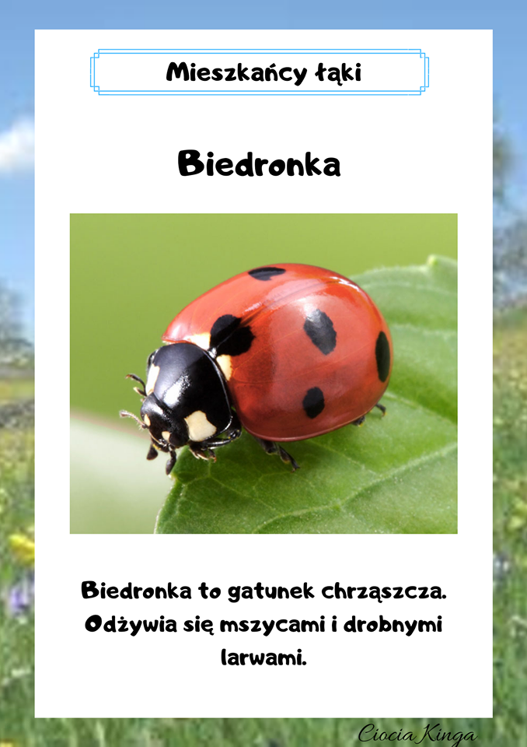

Choć jest bardzo mały,
Z nikim się nie liczy-
Podstępnie krew pije i okropnie bzyczy (komar)
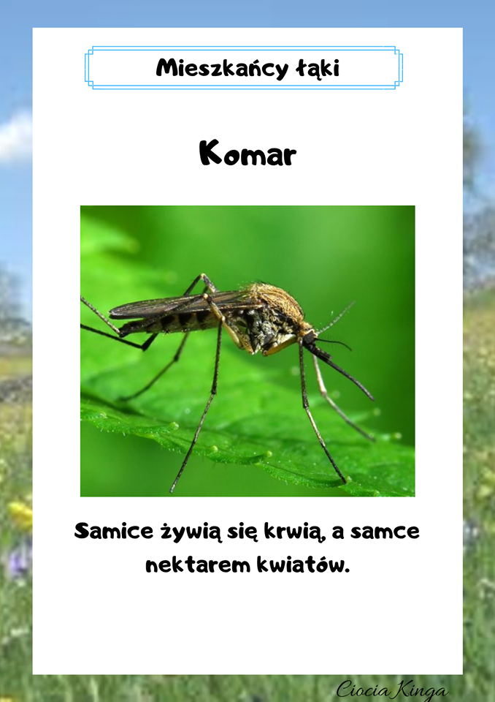

Ten owad od wiosny
Przez calutkie lato
Trudzi się dla ludzi
I nic nie chce za to (pszczoła)
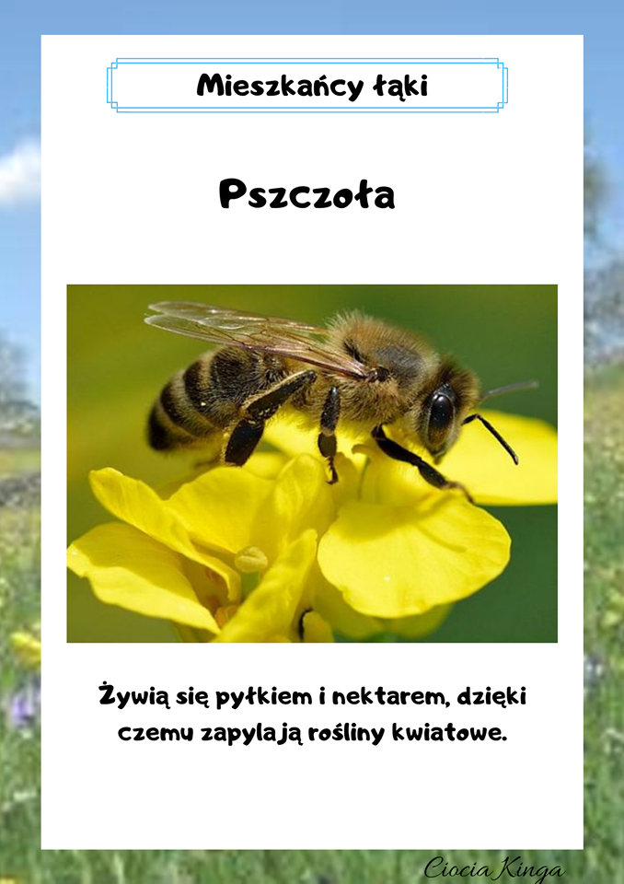

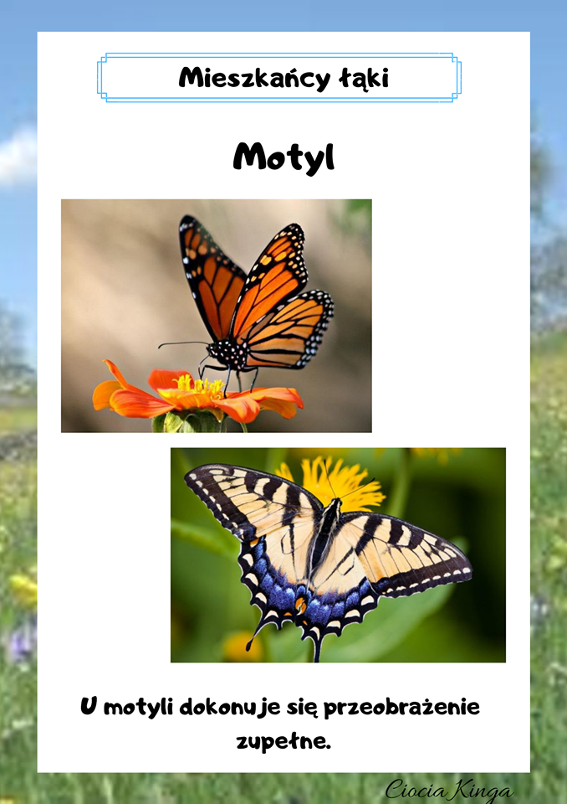

4. Zabawa plastyczna – motyl z rolki po papierze toaletowym

Przykładowe zdjęcie
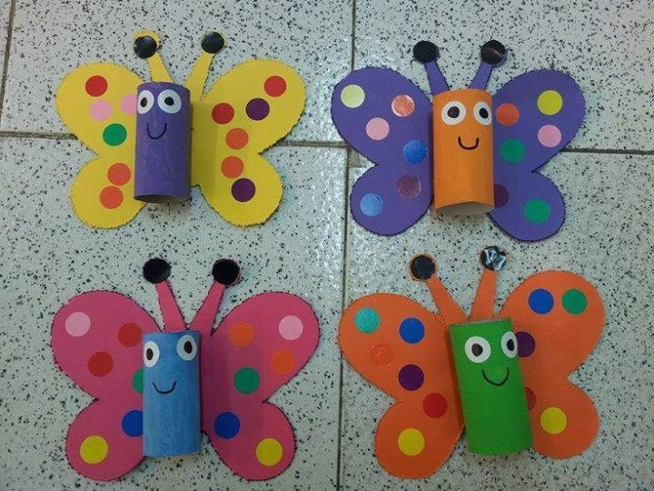

5. Wytnij i ułóż obrazek motyla
